ПЕРЕМІЩЕНІ Т/З 12.06.2025 року

№  з/п | Марка т/з | Д/З | Адреса евакуації т/з | Фото т/з | Дата евакуації | Адреса майданчика  переміщеного т/з
 | ГАЗЕЛЬ | БЕЗ Д/З | Вулиця  Волоська 32-34 | 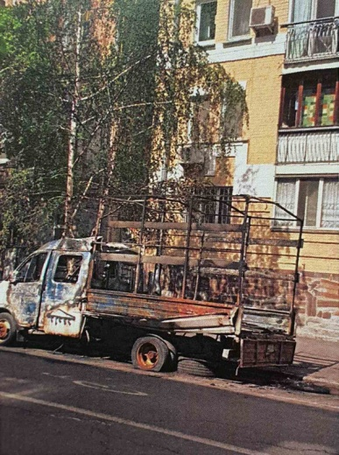 | Переміщено  12.06.2025 | КП «Київтранспарксервіс»  перетин просп. Оболонського та вул. Вербової  (розподільча смуга)
 | LEXUS | БЕЗ Д/З | Вулиця Кирилівська, 86 |  | Переміщено  12.06.2025 | КП «Київтранспарксервіс»  перетин просп. Оболонського та вул. Вербової  (розподільча смуга)
 | RENAULT | БЕЗ Д/З | Проспект Георгія Гонгадзе, 7А |  | Переміщено 12.06.2025 | КП «Київтранспарксервіс»  перетин просп. Оболонського та вул. Вербової  (розподільча смуга)
 | ИЖ | БЕЗ Д/З | Вулиця Світлицького, 10 |  | Переміщено 12.06.2025 | КП «Київтранспарксервіс»  перетин просп. Оболонського та вул. Вербової  (розподільча смуга)

